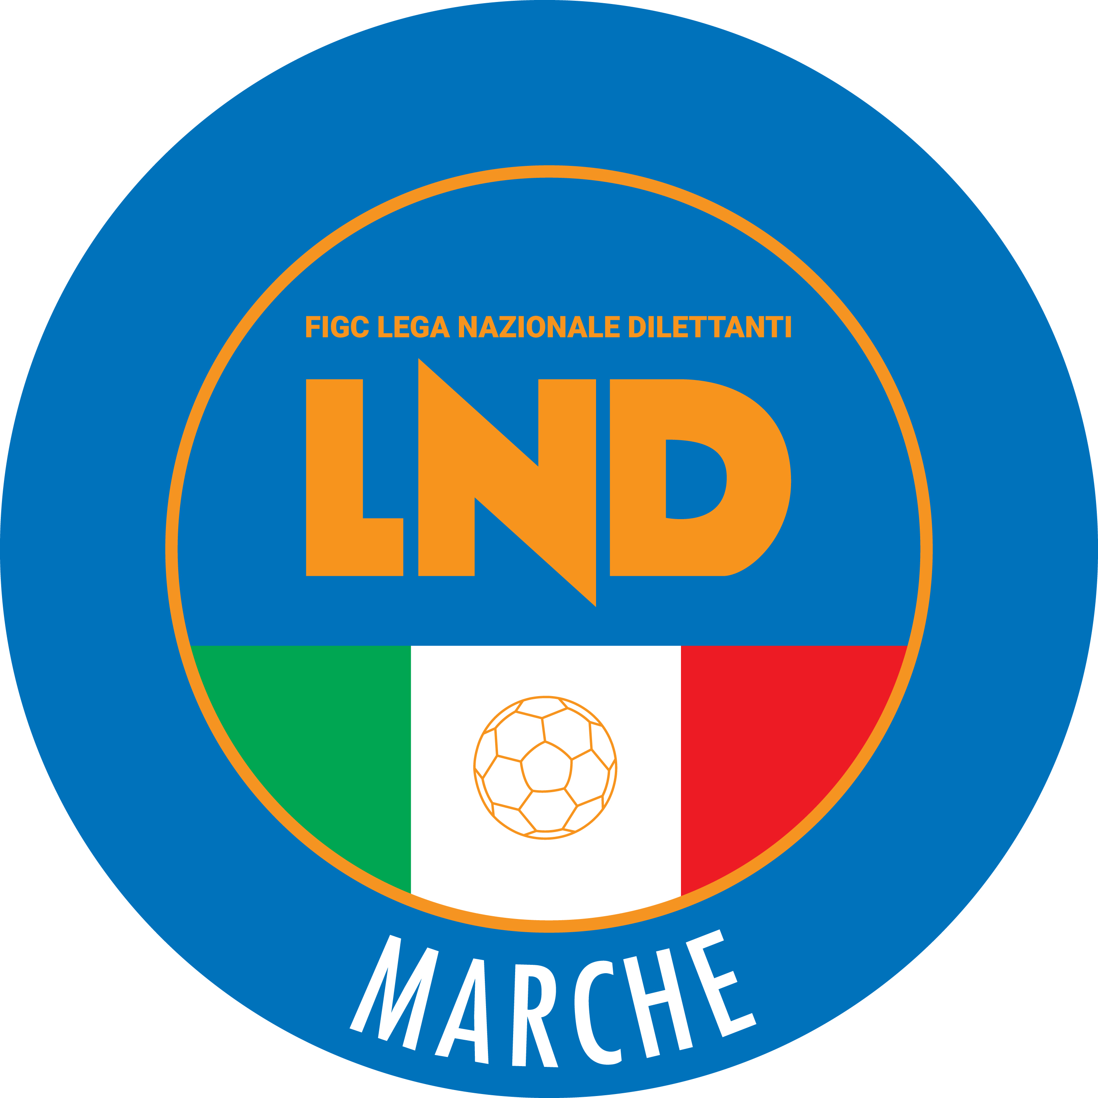 | Federazione Italiana Giuoco Calcio  Lega Nazionale Dilettanti  COMITATO REGIONALE MARCHE  Via Schiavoni, snc - 60131 ANCONA  CENTRALINO: 071 285601 - FAX: 071 28560403  sito internet: marche.lnd.it  e-mail: c5marche@lnd.it  pec: c5marche@pec.figcmarche.it  Telegram: https://t.me/lndmarchec5
Stagione Sportiva 2022/2023

Comunicato Ufficiale N° 119 del 29/04/2023

CALCIO A CINQUE

SOMMARIO

SOMMARIO 1
COMUNICAZIONI DELLA F.I.G.C. 1
COMUNICAZIONI DELLA L.N.D. 1
COMUNICAZIONI DELLA DIVISIONE CALCIO A CINQUE 1
COMUNICAZIONI DEL COMITATO REGIONALE MARCHE 1

COMUNICAZIONI DELLA F.I.G.C.

COMUNICAZIONI DELLA L.N.D.

COMUNICAZIONI DELLA DIVISIONE CALCIO A CINQUE

COMUNICAZIONI DEL COMITATO REGIONALE MARCHE

Per tutte le comunicazioni con la Segreteria del Calcio a Cinque - richieste di variazione gara comprese - è attiva la casella e-mail c5marche@lnd.it; si raccomandano le Società di utilizzare la casella e-mail comunicata all'atto dell'iscrizione per ogni tipo di comunicazione verso il Comitato Regionale Marche.

IBAN COMITATO REGIONALE MARCHE

Si comunica che dal 17 febbraio 2023 l’IBAN del Comitato Regionale Marche sarà il seguente.

IT 81 E 01005 02600 0000 0000 8868

NOTIZIE SU ATTIVITA’ AGONISTICA

CALCIO A CINQUE SERIE D
VARIAZIONI AL PROGRAMMA GARE

GIRONE ST – TITOLO REGIONALE
Data Gara | N° Gior. | Squadra 1 | Squadra 2 | Data Orig. | Ora Var. | Ora Orig. | Impianto
05/05/2023 | 1 A | POLISPORTIVA UROBORO | SMIRRA CITY | 28/04/2023 | 21:00

UNDER 19 CALCIO A 5 REGIONALE
FINAL FOUR

Semifinali
- 1^ classificata regular season - 4^ classificata regular season
REAL FABRIANO – NUOVA JUVENTINA FFC 8-2

- 2^ classificata regular season - 3^ classificata regular season
FERMANA FUTSAL 2022 – CANTINE RIUNITE CSI 7-1

Finale

REAL FABRIANO – FERMANA FUTSAL 2022
Domenica 30/04/2023, ore 16:00
FABRIANO – Palestra “Enrico Fermi” Via Bruno Buozzi

Al termine dei tempi regolamentari, in caso di parità, si disputeranno due tempi supplementari di 5 minuti ciascuno. Se anche al termine dei tempi supplementari si verificasse la situazione di parità si procederà all’effettuazione dei tiri di rigore secondo le modalità previste dalle vigenti norme federali.

RISULTATI

RISULTATI UFFICIALI GARE DEL 29/04/2023
Si trascrivono qui di seguito i risultati ufficiali delle gare disputate

GIRONE SF - 1 Giornata - A
FERMANA FUTSAL 2022 | - CANTINE RIUNITE CSI | 7 - 1
REAL FABRIANO | - NUOVA JUVENTINA FFC | 8 - 2

GIUDICE SPORTIVO
Il Giudice Sportivo Avv. Agnese Lazzaretti, con l'assistenza del segretario Angelo Castellana, nella seduta del 29/04/2023, ha adottato le decisioni che di seguito integralmente si riportano:
GARE DEL 29/ 4/2023
PROVVEDIMENTI DISCIPLINARI
In base alle risultanze degli atti ufficiali sono state deliberate le seguenti sanzioni disciplinari.
CALCIATORI ESPULSI
SQUALIFICA PER UNA GARA EFFETTIVA
GOBBI ANDREA | (NUOVA JUVENTINA FFC)
CALCIATORI NON ESPULSI
AMMONIZIONE CON DIFFIDA (IV INFR)
BALLERINI SIMONE | (REAL FABRIANO)
AMMONIZIONE (III INFR)
GASHI ENIS | (CANTINE RIUNITE CSI) |  | CALABRESE FRANCESCO | (FERMANA FUTSAL 2022)
AMMONIZIONE (II INFR)
ACHOURI YASSINE | (CANTINE RIUNITE CSI) |  | SBARAGLIA CARLO | (CANTINE RIUNITE CSI)
AMMONIZIONE (I INFR)
GOBBI ALESSANDRO | (NUOVA JUVENTINA FFC)

F.to IL SEGRETARIO F.to IL GIUDICE SPORTIVO
Angelo Castellana Agnese Lazzaretti

UNDER 17 C5 REGIONALI MASCHILI
FASE FINALE

Quarti di Finale
- 1^ classificata girone Gold - 1^ classificata girone Silver “B” = A
AMICI DEL CENTROSOCIO SP. – SPES VALDASO 1993 15-3

- 2^ classificata girone Gold - 1^ classificata girone Silver “A” = B
ITALSERVICE C5 – AUDAX 1970 S.ANGELO 0-2

- 3^ classificata girone Gold - 6^ classificata girone Gold = C
C.U.S. ANCONA – CERRETO D’ESI C5 A.S.D. 5-3

- 4^ classificata girone Gold - 5^ classificata girone Gold = D
BORGOROSSO TOLENTINO – ACLI MANTOVANI CALCIO A 5 3-4

Semifinali
- vincente A - vincente D
AMICI DEL CENTROSOCIO SP. – ACLI MANTOVANI CALCIO A 5 7-0

- vincente B - vincente C
AUDAX 1970 S.ANGELO – C.U.S. ANCONA 3-7

Finale

AMICI DEL CENTROSOCIO SP. – C.U.S. ANCONA
Lunedì 01/05/2023, ore 17:00
MONDAVIO – Palestra San Michele al Fiume, Via Loreto

Al termine dei tempi regolamentari, in caso di parità, si disputeranno due tempi supplementari di 5 minuti ciascuno. Se anche al termine dei tempi supplementari si verificasse la situazione di parità si procederà all’effettuazione dei tiri di rigore secondo le modalità previste dalle vigenti norme federali.

RISULTATI

RISULTATI UFFICIALI GARE DEL 29/04/2023
Si trascrivono qui di seguito i risultati ufficiali delle gare disputate

GIRONE SF - 1 Giornata - A
AMICI DEL CENTROSOCIO SP. | - ACLI MANTOVANI CALCIO A 5 | 7 - 0
AUDAX 1970 S.ANGELO | - C.U.S. ANCONA | 3 - 7

GIUDICE SPORTIVO
Il Giudice Sportivo Avv. Agnese Lazzaretti, con l'assistenza del segretario Angelo Castellana, nella seduta del 29/04/2023, ha adottato le decisioni che di seguito integralmente si riportano:
GARE DEL 29/ 4/2023
PROVVEDIMENTI DISCIPLINARI
In base alle risultanze degli atti ufficiali sono state deliberate le seguenti sanzioni disciplinari.
CALCIATORI NON ESPULSI
AMMONIZIONE (III INFR)
BRECCIAROLI BRANDO | (ACLI MANTOVANI CALCIO A 5) |  | MARINO CHRISTIAN | (AUDAX 1970 S.ANGELO)
VECCIA GIACOMO | (C.U.S. ANCONA)
AMMONIZIONE (II INFR)
FULIGNI SIMONE | (C.U.S. ANCONA)
AMMONIZIONE (I INFR)
TURCHI DAVIDE | (AUDAX 1970 S.ANGELO)

F.to IL SEGRETARIO F.to IL GIUDICE SPORTIVO
Angelo Castellana Agnese Lazzaretti

* * *

Il versamento delle somme relative alle ammende comminate con il presente Comunicato Ufficiale deve essere effettuato entro il 15 maggio 2023 a favore di questo Comitato Regionale mediante bonifico bancario da versare alle seguenti coordinate:

BNL – ANCONA
Beneficiario: Comitato Regionale Marche F.I.G.C. – L.N.D.
IBAN: IT 81 E 01005 02600 0000 0000 8868

Eventuali reclami con richieste di copia dei documenti ufficiali avverso le decisioni assunte con il presente Comunicato dovranno essere presentati, ai sensi dell’art. 76 C.G.S., alla:

F.I.G.C. – Corte Sportiva di Appello Territoriale
Via Schiavoni, snc – 60131 ANCONA (AN)
PEC: marche@pec.figcmarche.it

Il pagamento del contributo di reclamo dovrà essere effettuato:

- Tramite Addebito su Conto Campionato
- Tramite Assegno Circolare Non Trasferibile intestato al Comitato Regionale Marche F.I.G.C. – L.N.D.
- Tramite Bonifico Bancario IBAN FIGC: I IT 81 E 01005 02600 0000 0000 8868

* * *

ORARIO UFFICI

L’orario di apertura degli uffici del Comitato Regionale Marche è il seguente:

GIORNO | MATTINO | POMERIGGIO
Lunedì | Chiuso | 15.00 – 17.00
Martedì | 10.00 – 12.00 | chiuso
Mercoledì | Chiuso | chiuso
Giovedì | 10,00 – 12.00 | chiuso
Venerdì | Chiuso | chiuso

E’ comunque attivo durante i suddetti orari, salvo assenza degli addetti, anche il servizio telefonico ai seguenti numeri:
Ufficio Segreteria 071/28560404
Ufficio Amministrazione 071/28560322
Ufficio Tesseramento 071/28560408
Ufficio Emissione Tessere 071/28560401

Pubblicato in Ancona ed affisso all’albo del Comitato Regionale Marche il 29/04/2023.

Il Responsabile Regionale Calcio a Cinque  (Marco Capretti) | Il Presidente  (Ivo Panichi)

